ESCUELA DE COMERCIO Nº1 “JOSÉ ANTONIO CASAS”

Espacio Curricular: Geografía de América
Curso: 2° Año Divisiones: Todas
Tema: Diferencias entre América Anglosajona y Latina.

TRABAJO PRÁCTICO N° 2

1 - Leer el siguiente texto sobre las Diferencias entre América Latina y Anglosajona, luego completar el cuadro que aparece a continuación:
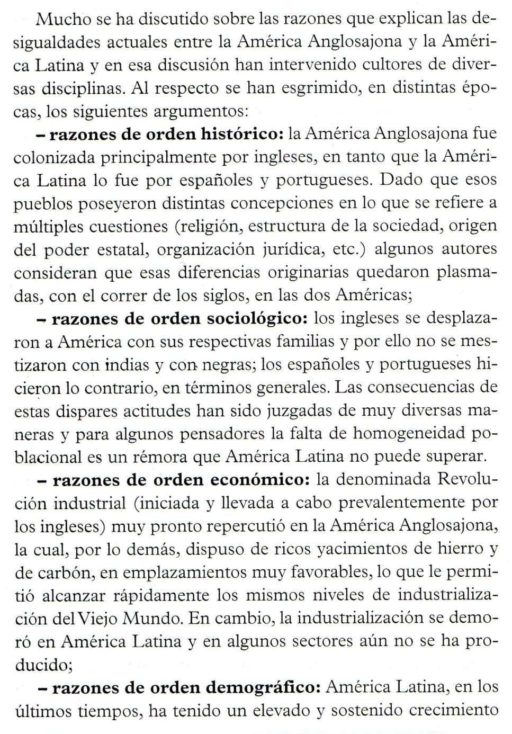

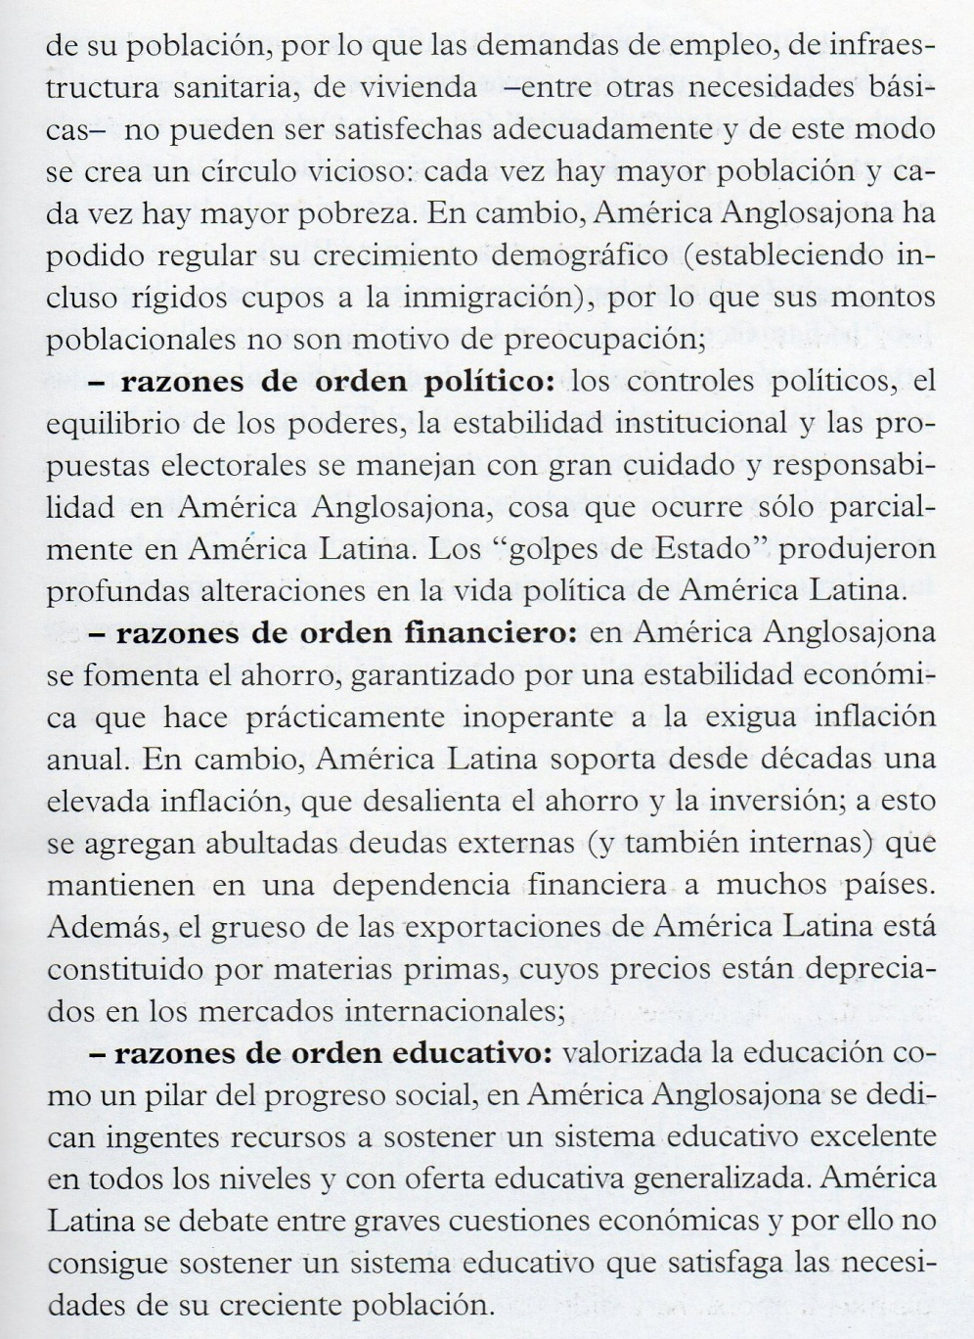
DIFERENCIAS O RAZONES DE ORDEN | AMÉRICA ANGLOSAJONA | AMÉRICA LATINA
HISTÓRICO
SOCIOLÓGICO
ECONÓMICO
DEMOGRÁFICO
POLÍTICO
FINANCIERO
EDUCATIVO

2 - En el siguiente mapa pintar con rojo los países que pertenecen a América Anglosajona y con verde los países que integran América Latina.

Recuerda que América Anglosajona está integrada por Estados Unidos y Canadá y América Latina abarca a todos los países que se encuentran al sur de los Estados Unidos, es decir, desde México hasta Argentina.

